Муниципальное казенное общеобразовательное учреждение
Никольская средняя общеобразовательная школа

Утверждаю
Директор школы________

Программа летнего онлайн-лагеря
естестенно-научного направления «Чистый родник»
(ЛЕТО - 2020)

Срок реализации программы: июнь 2020 г.
Участники: учащиеся 7– 11 лет
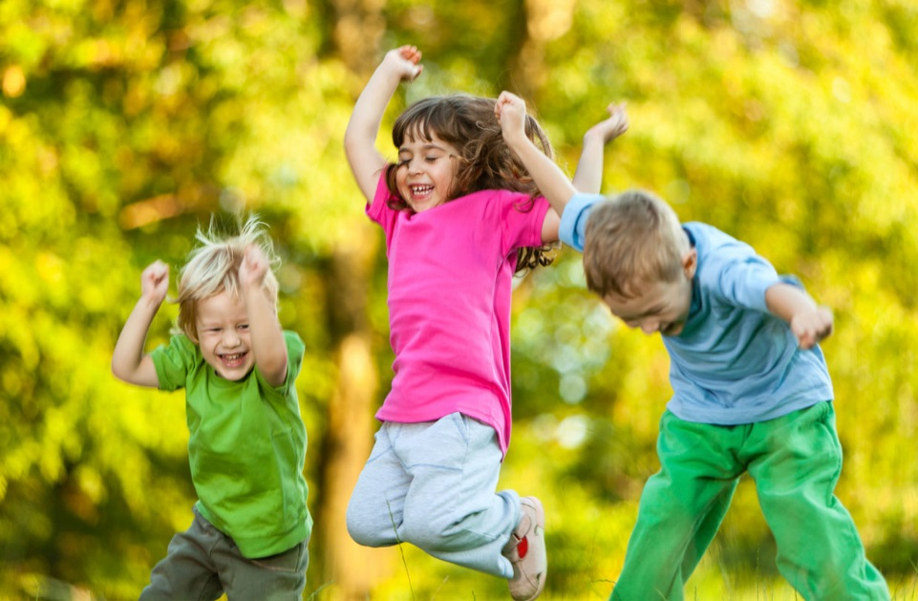
Составители программы:
Попова Т.В., Мозалевская О.С.
воспитатели лагеря

- список рекомендуемых интернет ресурсов, литературы для педагогов и обучающихся.

1.ПОЯСНИТЕЛЬНАЯ ЗАПИСКА

Лето - активная пора социализации учащихся, расширения личностного образовательного пространства, вовлечения детей в новые социальные связи, удовлетворения индивидуальных интересов и потребностей.
Именно поэтому обеспечение занятости школьников в период летних каникул является приоритетным направлением государственной политики в области образования детей и подростков.
Условия летнего оздоровительного отдыха детей в онлайн-лагере с точки зрения организации самостоятельной жизнедеятельности личности в свободное время. Летний отдых сегодня – это наилучшая пора для общения с природой, обогащения духовного мира и интеллекта ребёнка, постоянная смена впечатлений, встреча с позитивным неизвестным, поле для творческого развития детей и подростков.
Содержанием летнего досуга должен стать активно организованный отдых детей, способствующий снятию физического и психологического напряжения детского организма.
Именно в онлайн-лагере ребенок заполняет свое свободное время полезными делами. Досуг, игры, развлечения, различные мероприятия побуждают ребенка к приобретению новых знаний, к серьёзным размышлениям, имеют познавательный характер.
Для организации оздоровления и занятости учащихся в летнее время разработана данная программа. При составлении программы учитывались традиции и возможности школы, уровень подготовки педагогического коллектива, пожелания и интересы детей и родителей, опыт прошлых лет.
Проведение онлайн-лагерной смены обусловлено необходимостью решения проблемы летней занятости детей; укрепления здоровья учащимися; повышение спроса родителей и детей на организованный отдых школьников в условиях посёлка.
При написании программы руководствовались принципами, заложенными в воспитательной системе школы
- Принцип нравственного отношения друг к другу, к окружающему миру;
- Принцип творческого отношения к делу;
- Принцип самореализации ребёнка в условиях детского лагеря;
- Принцип самостоятельности;
- Принцип учета возрастных особенностей детей;
- Принцип доступности выбранных форм работы.
Цель программы – создание системы интересного, разнообразного по форме и содержанию отдыха и оздоровления детей в условиях дистанционного общения, формирования в детях любви к Родине и родной природе, а также для развития творческого потенциала и активной жизненной позиции детей.

Задачи программы:
- Предоставление школьникам возможности участвовать в играх, делах, экскурсиях, событиях лагеря, доставляющих удовлетворение, позволяющих попробовать свои силы в новых социальных ролях, познать радость успеха, проявить лидерские и организаторские способности.
- Формирование коммуникативных навыков детей, адекватной самооценки каждого ребёнка, социальной адаптации и защищённости.
- Создание благоприятной психолого-педагогической атмосферы для комфортности каждого ребёнка.
- Укрепление здоровья детей, вовлечение их в систематические занятия физической культурой и спортом.
- Воспитание чувства любви к Родине, к истории родного края, к культуре народа, его традициям – патриотизма юных граждан России.
Программа является комплексной, включает в себя разноплановую деятельность, объединяет различные направления оздоровления, отдыха и воспитания детей в условиях летнего онлайн-лагеря.
По продолжительности программа является краткосрочной, т.е. реализуется в течение июня 2020 г.
Программа предполагает вовлечь в деятельность учащихся школы в возрасте 7 – 11 лет.

Предполагаемые результаты программы.
В результате реализации программы её участники получат определённые знания, умения, навыки в социальной деятельности. Дети будут привлечены к оздоровительным, экскурсионным, спортивным, творческим мероприятиям, и результатом этих занятий будет улучшение их эмоционально-физического состояния.
Предполагается, что у участников будут динамично развиваться творческое мышление, познавательные процессы, аналитические и исследовательские способности.
Ожидается, что по окончании смены у ребёнка:
- сформируется положительное отношение юного гражданина к самому себе, и другим людям;
- сформируются новые знания об экологии, истории, культуре родного края и страны в целом;
- сформируется у детей уважение к символам и атрибутам нашего государства;
- реализуется мотивация к собственному развитию, участию в собственной деятельности, проявлению собственной инициативы;
- разовьётся индивидуальная, личная культура, он приобщится к здоровому образу жизни;
- разовьются коммуникативные, познавательные, творческие способности, умения работать в коллективе;
- начнёт создаваться мотивация на активную жизненную позицию в формировании здорового образа жизни и получении конкретного результата от своей деятельности.

2. План работы онлайн-лагеря «Чистый родник» в МКОУ Никольская СОШ
в период с 1 по 21 июня 2020 года.
01.06.2020 г |  | 02.06.2020 г |  | 03.06.2020 г |  | 04.06.2020 г
1 | Утренняя зарядка. https://www.youtube.com/watch?time_continue=98&v=C84BaGhn3Q4&feature=emb_logo | 1 | Утренняя зарядка. https://yandex.ru/video/preview/?filmId=6350168909516954489&text=весёлая+зарядка+для+детей+с+музыкой+видео+кукутики | 1 | Утренняя зарядка. https://www.youtube.com/watch?v=ny4J7WAxEvA&feature=emb_rel_pause | 1 | Утренняя зарядка. https://www.youtube.com/watch?v=4_olhExI6Gs&feature=emb_rel_pause
2 | Открытие онлайн-лагеря. Правила безопасного поведения. | 2 | «Мир вокруг нас». Устное мини-сочинение о любимом уголке природы | 2 | «Красная книга Воронежской области». Какие представители Красной книги есть в нашей местности? | 2 | Сад-огород. Что растет в твоем саду, огороде?
3 | День защиты детей «Я рисую небо!» | 3 | Мы репортеры. Подготовься к интервью с братом (сестрой) о любимом уголке природы | 3 | Мы художники. Рисунок одного из представителей Красной книги | 3 | Мы аналитики. Почему эти растения посадили родители в огороде?
4 | Чтение стихов детских авторов о природе из знаменитых произведений отечественных классиков. | 4 | Фото любимого уголка природы. Расскажите, почему этот уголок стал любимым | 4 | Рассказ членам своей семьи о представителях Красной книги | 4 | Схема своего сада, огорода с обозначением растений.
5 | Подведение итогов дня | 5 | Подведение итогов дня | 5 | Подведение итогов дня | 5 | Подведение итогов дня
05.06.2020 г |  | 06.06.2020 г |  | 08.06.2020 г |  | 09.06.2020 г
1 | Утренняя зарядка. https://www.youtube.com/watch?time_continue=98&v=C84BaGhn3Q4&feature=emb_logo | 1 | Утренняя зарядка. https://yandex.ru/video/preview/?filmId=6350168909516954489&text=весёлая+зарядка+для+детей+с+музыкой+видео+кукутики | 1 | Утренняя зарядка. https://www.youtube.com/watch?v=ny4J7WAxEvA&feature=emb_rel_pause | 1 |  | Утренняя зарядка. https://www.youtube.com/watch?v=4_olhExI6Gs&feature=emb_rel_pause
2 | Знакомство с материалом интернета о разнообразии овощных культур. | 2 | Загадки об овощах, фруктах и животных | 2 | Экологическая тропа. Что это? Знакомство с материалом интернета | 2 |  | Видео-урок «Россия – родина моя».
3 | Мы исследователи. Наблюдение за посаженными овощными культурами у вас на участке. Фото овощных культур | 3 | Мы огородники. Прополка грядок, полив овощей, наблюдение | 3 | Мы картографы. Рисунок, где проходит экологическая тропа. | 3 |  | Мы граждане. Акция «Рисую Россию!»
 |  |  |  | 4 | Виртуальная экскурсия по экологической тропе. | 4 |  | Заочная экскурсия по памятникам г.Воронежа
4 | Подведение итогов дня | 4 | Подведение итогов дня | 5 | Подведение итогов дня | 5 |  | Подведение итогов дня
10.06.2020 г |  | 11.06.2020 г |  | 15.06.2020 г |  | 16.06.2020 г
1 | Утренняя зарядка. https://www.youtube.com/watch?time_continue=98&v=C84BaGhn3Q4&feature=emb_logo | 1 | Утренняя зарядка. https://yandex.ru/video/preview/?filmId=6350168909516954489&text=весёлая+зарядка+для+детей+с+музыкой+видео+кукутики | 1 | Утренняя зарядка. https://www.youtube.com/watch?v=ny4J7WAxEvA&feature=emb_rel_pause | 1 |  | Утренняя зарядка. https://www.youtube.com/watch?v=4_olhExI6Gs&feature=emb_rel_pause
2 | Акция по распространению лент в цветах российского триколора. | 2 | День России. | 2 | Домашние животные. Рассказ о своих питомцах | 2 |  | День добрых дел. Соверши доброе дело
3 | Всероссийская акция «Окна России», посвященная Дню России. | 3 | Мы патриоты. Гимн России | 3 | Мы строители. Дом для питомца. | 3 |  | Мы волонтеры. Кто такие волонтеры?
 |  | 4 | Рассказ членам своей семьи о том, что ты узнал | 4 | Фото с любимыми питомцами | 4 |  | Фото доброго дела
4 | Подведение итогов дня. | 5 | Подведение итогов дня | 5 | Подведение итогов дня | 5 |  | Подведение итогов дня
17.06.2020 г |  | 18.06.2020 г |  | 19.06.2020 г |  | 20.06.2020 г
1 | Утренняя зарядка. https://www.youtube.com/watch?time_continue=98&v=C84BaGhn3Q4&feature=emb_logo | 1 | Утренняя зарядка. https://yandex.ru/video/preview/?filmId=6350168909516954489&text=весёлая+зарядка+для+детей+с+музыкой+видео+кукутики | 1 | Утренняя зарядка. https://www.youtube.com/watch?v=ny4J7WAxEvA&feature=emb_rel_pause | 1 |  | Утренняя зарядка. https://www.youtube.com/watch?v=4_olhExI6Gs&feature=emb_rel_pause
2 | День села. Какие улицы есть в нашем селе? | 2 | В движении – жизнь. Общефизические упражнения на свежем воздухе. | 2 | День познания неведомого. Космос, Вселенная, мир | 2 |  | Закрытие онлайн-лагеря
3 | Мы историки. Знакомство с историей села на школьном сайте | 3 | Мы спортсмены. Быстрее, выше, сильнее! | 3 | Мы знатоки. Викторина о диких животных | 3 |  | Мы краеведы. Виртуальная экскурсия в школьный краеведческий музей
4 | Рассказ своим родным об истории нашего села | 4 | Результаты своей физической деятельности: прыжки, бег, приседания, отжимания. | 4 | Фото птиц, обитающих в нашей местности | 4 |  | Рисунок своих впечатлений о пребывании в онлайн-лагере
5 | Подведение итогов дня | 5 | Подведение итогов дня | 5 | Подведение итогов дня | 5 |  | Подведение итогов дня

3. Тематическое содержание

1. Гражданско-патриотическое развитие.

День села. Какие улицы есть в нашем селе? Мы историки. Знакомство с историей села на школьном сайте. Видео-урок «Россия – родина моя». Мы граждане. Акция «Рисую Россию!» Заочная экскурсия по памятникам г.Воронежа. Акция по распространению лент в цветах российского триколора. Всероссийская акция «Окна России», посвященная Дню России. День России. Мы патриоты. Гимн России. Мы краеведы. Виртуальная экскурсия в школьный краеведческий музей

2. Профилактические мероприятия.

Открытие онлайн-лагеря. Правила безопасного поведения. В движении – жизнь. Общефизические упражнения на свежем воздухе. Мы спортсмены. Быстрее, выше, сильнее! Результаты своей физической деятельности: прыжки, бег, приседания, отжимания.

3. Развитие творческих способностей

Чтение стихов детских авторов о природе из знаменитых произведений отечественных классиков. День защиты детей «Я рисую небо!» Знакомство с материалом интернета о разнообразии овощных культур. Мы исследователи. Наблюдение за посаженными овощными культурами у вас на участке. Фото овощных культур. Домашние животные. Рассказ о своих питомцах. Мы строители. Дом для питомца. Фото с любимыми питомцами. День познания неведомого. Космос, Вселенная, мир. Мы знатоки. Викторина о диких животных. Фото птиц, обитающих в нашей местности. Мы художники. Рисунок одного из представителей Красной книги. Рисунок своих впечатлений о пребывании в онлайн-лагере

4. Экологическое развитие.

«Мир вокруг нас». Устное мини-сочинение о любимом уголке природы. Мы репортеры. Подготовься к интервью с братом (сестрой) о любимом уголке природы. Фото любимого уголка природы. Расскажите, почему этот уголок стал любимым. «Красная книга Воронежской области». Какие представители Красной книги есть в нашей местности? Сад-огород. Что растет в твоем саду, огороде? Мы аналитики. Схема своего сада, огорода с обозначением растений. Почему эти растения посадили родители в огороде? Загадки об овощах, фруктах и животных. Мы огородники. Прополка грядок, полив овощей, наблюдение. Экологическая тропа. Что это? Знакомство с материалом интернета. Мы картографы. Рисунок, где проходит экологическая тропа. Виртуальная экскурсия по экологической тропе.

5. Духовно-нравственное развитие.

Рассказ своим родным об истории нашего села. День добрых дел. Соверши доброе дело. Мы волонтеры. Кто такие волонтеры? Рассказ членам своей семьи о том, что ты узнал о государственной символике. Рассказ членам своей семьи о представителях Красной книги

Литература:
http://vesdizain.ru
https://www.pinterest.ru
https://infourok.ru
https://bookflowers.ru
https://orhide.ru
https://romashkino.ru
http://floweryvale.ru
http://www.k-v-n.ru
https://www.gardener.ru
http://landshaftportal.ru
https://www.dom-v-sadu.ru
http://101dizain.ru
https://zelenj.ru
https://klumba.guru
https://svoimi-rykami.ru
https://sotkiradosti.ru
https://www.ogorod.ru
https://dachadecor.ru

